ПОЗНАЙОМИМОСЯ З БУКВОЮ Жж

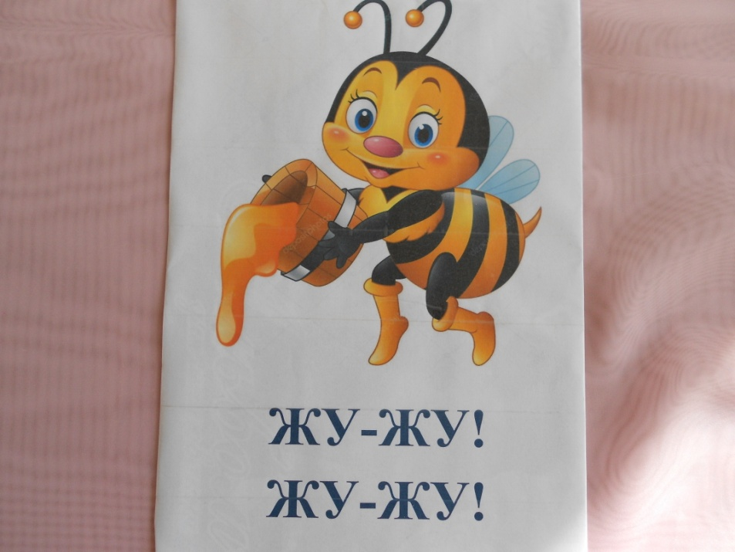
ЗАВДАННЯ: запіваємо пісеньку Бджілки, промовляючи склади
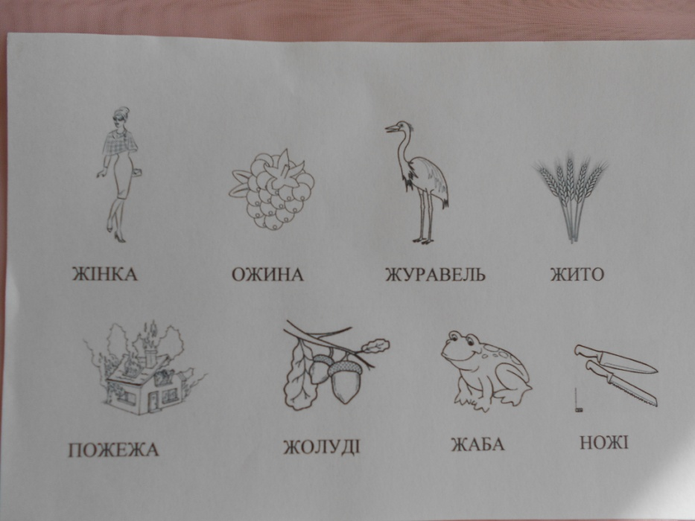
ЗАВДАННЯ:
- назвіть, що намальовано на малюнку;
- знайти та обвести склади з буквою Ж, де стоїть у кожному слові склад (на початку, в середині чи вкінці).

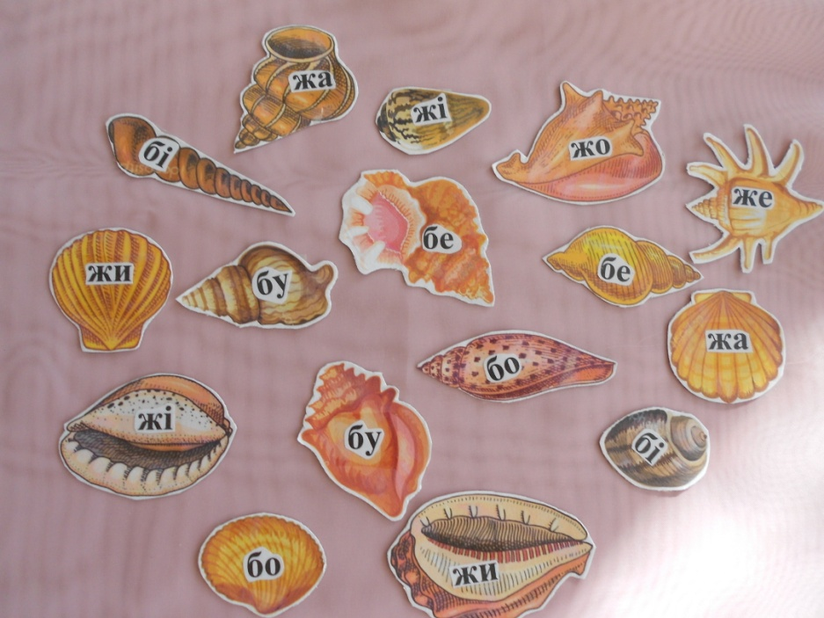
ЗАВДАННЯ:
- знайдіть та прочитайте на мушлях склади з буквою Ж;
- прочитайте вже знайомі вами склади.
ПОЗНАЙОМИМОСЯ З БУКВОЮ Зз
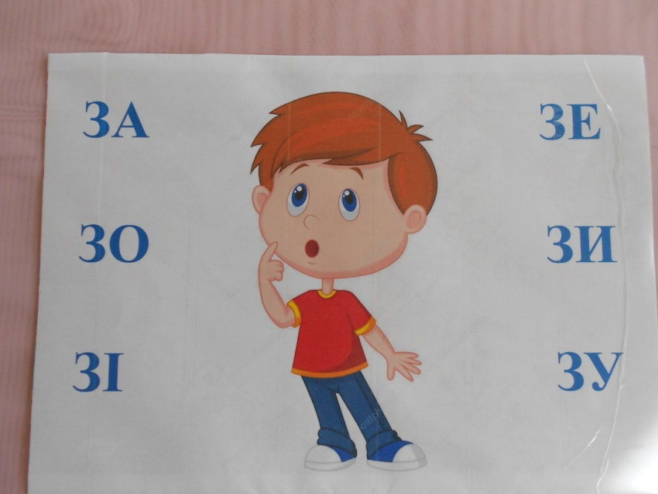
ЗАВДАННЯ:
- допоможіть хлопчику прочитати склади з буквою З;
- придумайте слова, які б починалися на склад ЗА, ЗО, ЗУ, ЗЕ, ЗИ, ЗІ

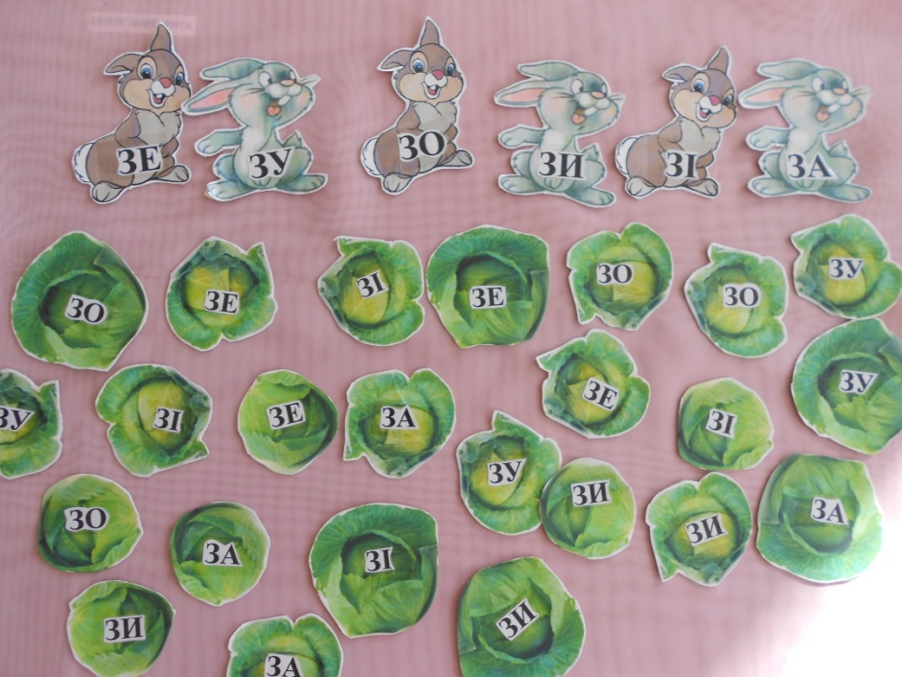

ЗАВДАННЯ:
- кожен зайчик має своє ім`я, назвіть ім`я зайчика – ЗА, ЗО, ЗУ, ЗЕ, ЗИ, ЗІ
- кожен зайчик має запасти собі на зиму капусту, підберіть кожному зайчику капустину.

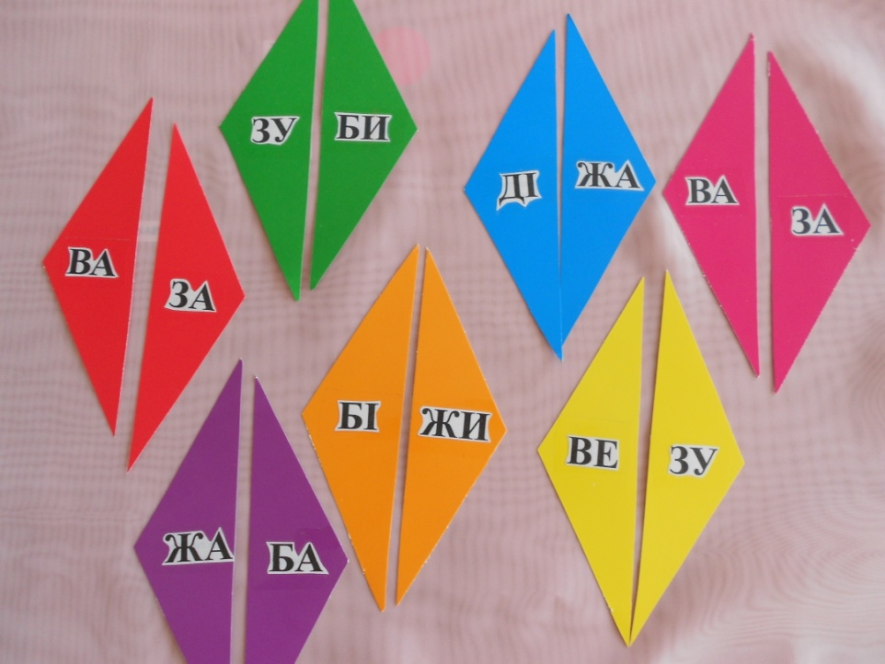

ЗАВДАННЯ:
- підберіть по кольору половинки трикутників та прочитайте на них склади;
- складіть трикутники за кольором так, що утворився ромб та прочитайте ці утворені слова

ПОЗНАЙОМИМОСЯ З БУКВОЮ Кк

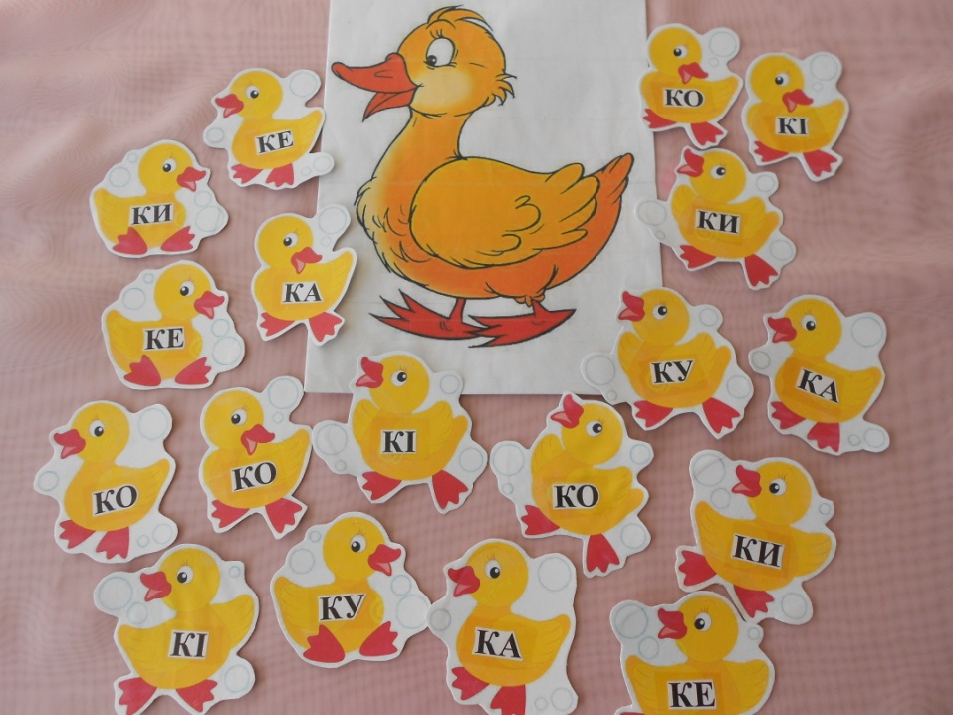

ЗАВДАННЯ:
- допоможіть мамі – качці знайти своїх каченят по імені;
- прочитати склади ці склади

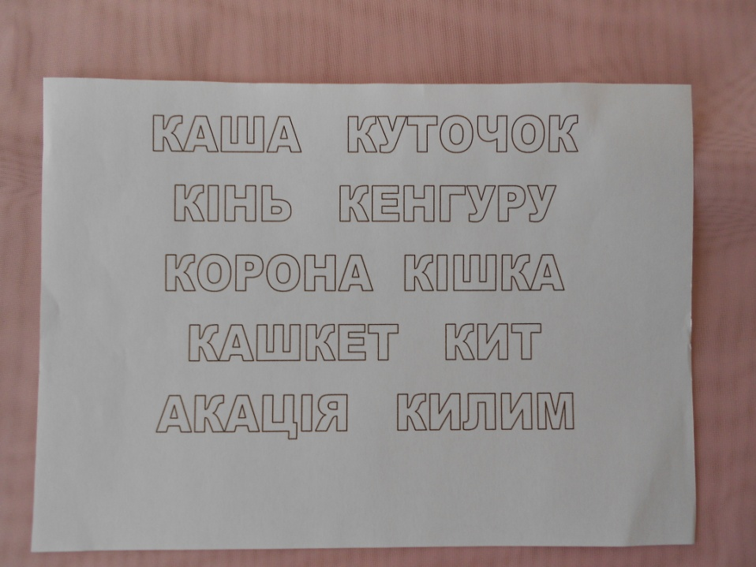

ЗАВДАННЯ:
- розфарбуйте склади з буквою К та прочитайте їх;
- розфарбуйте склади з буквою К в фіолетовий колір, які стоять на початку слова, а в інших словах – в оранжевий колір
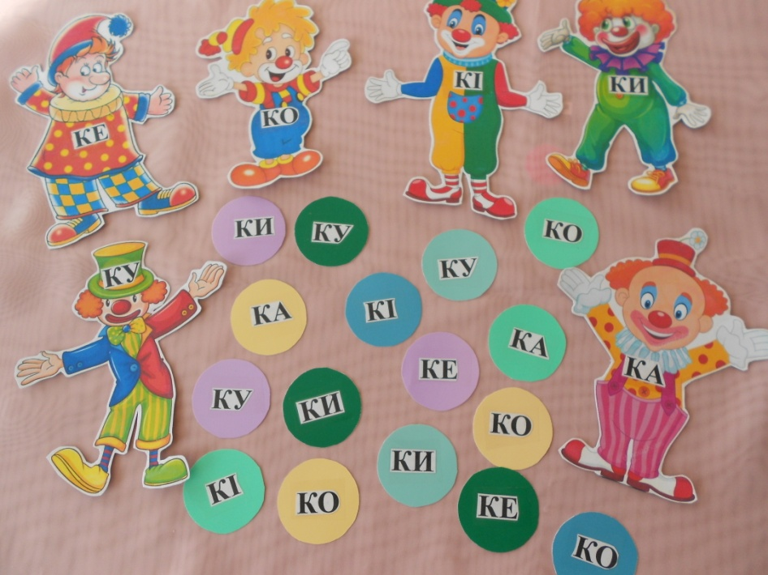

ЗАВДАННЯ: допоможемо клоунам знайти свій м’ячик, прочитавши склади

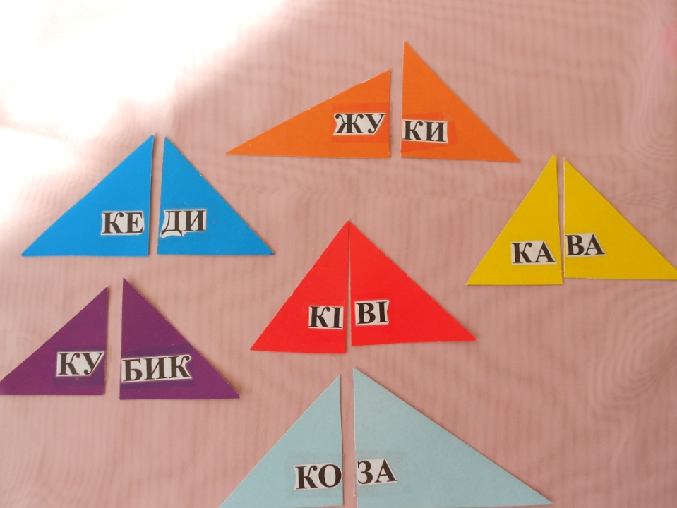
ЗАВДАННЯ:
- знайдіть половинки трикутників та прочитайте склади, які на них написані;
- за кольором підберіть трикутники та прочитайте слова, які утворилися.

ПОЗНАЙОМИМОСЯ З БУКВОЮ Лл

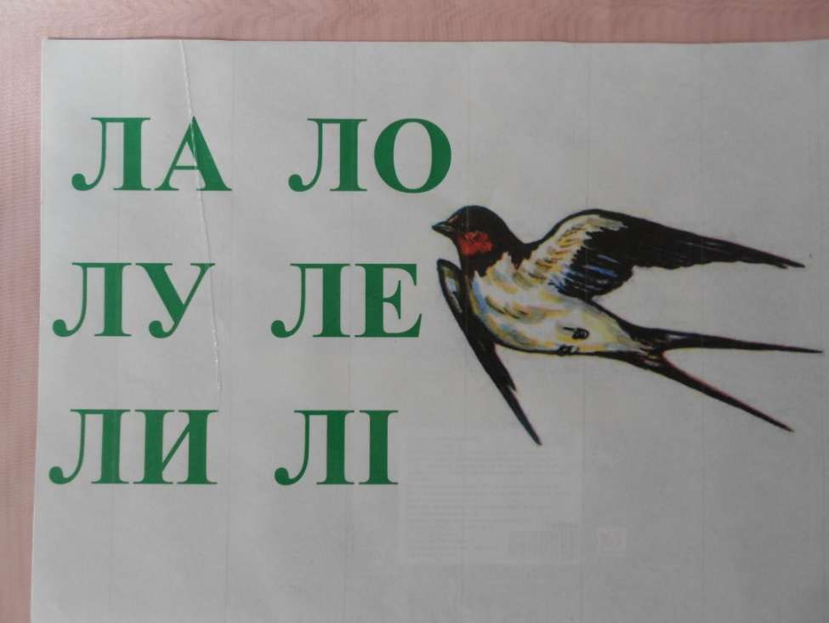

ЗАВДАННЯ: прочитайте склади з буквою Л

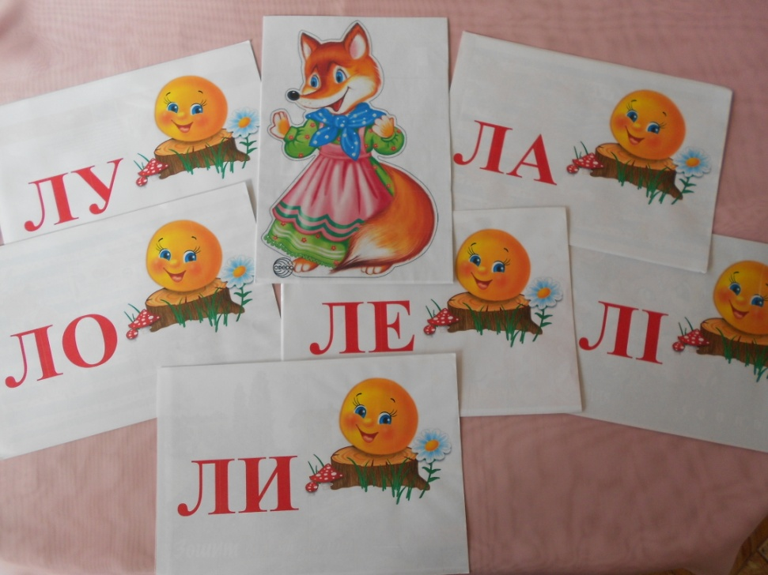

ЗАВДАННЯ:
- допоможіть лисичці поласувати колобочком – прочитайте склади з буквою Л.
- поспівайте для лисички склади з буквою Л
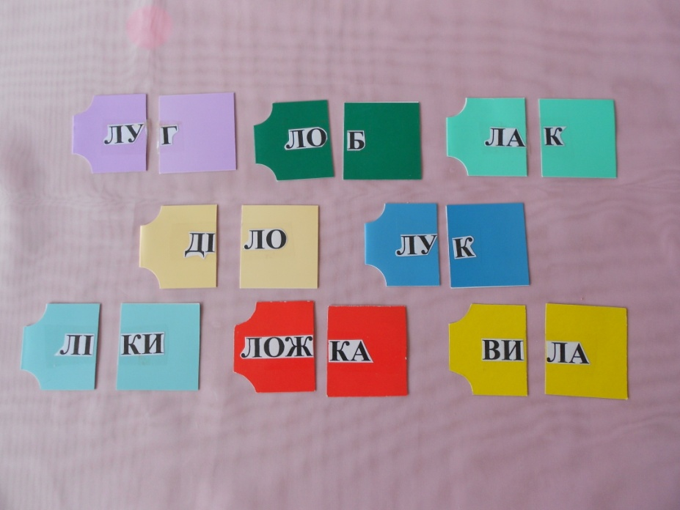

ЗАВДАННЯ:
- складіть половинки фігур, підібравши за кольором та прочитайте утворені слова

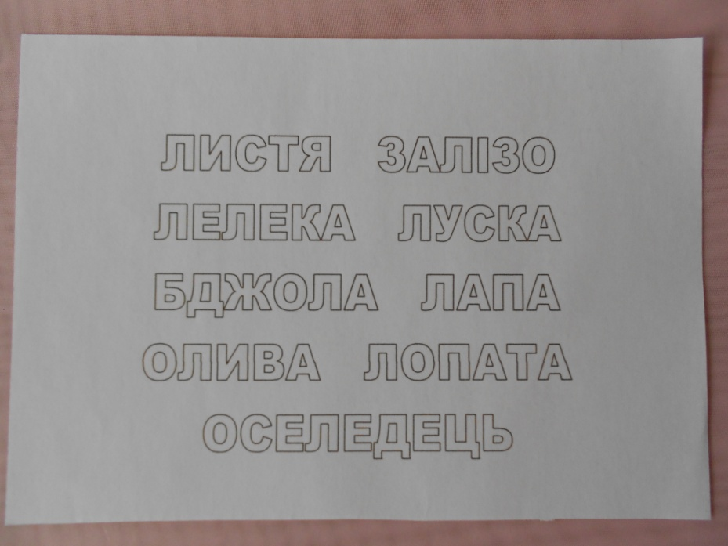

ЗАВДАННЯ:
- обведіть кольоровим олівцем склади з буквою Л та прочитайте;
- назвіть, де у кожному слові стоїть склад з буквою Л – на початку, в середині, чи вкінці.

ПОЗНАЙОМИМОСЯ З БУКВОЮ Мм

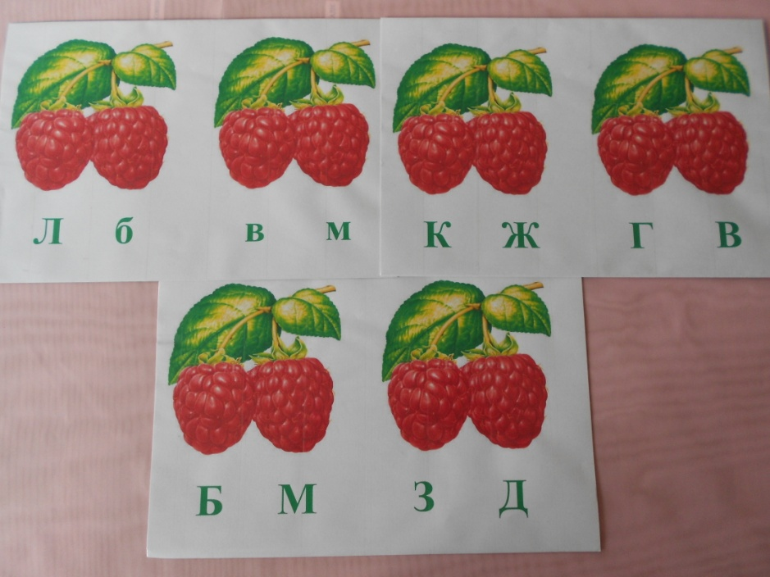

ЗАВДАННЯ:
- найдіть під малинкою букву, яка вам незнайома, назвіть її;
- назвіть знайомі вже букви.

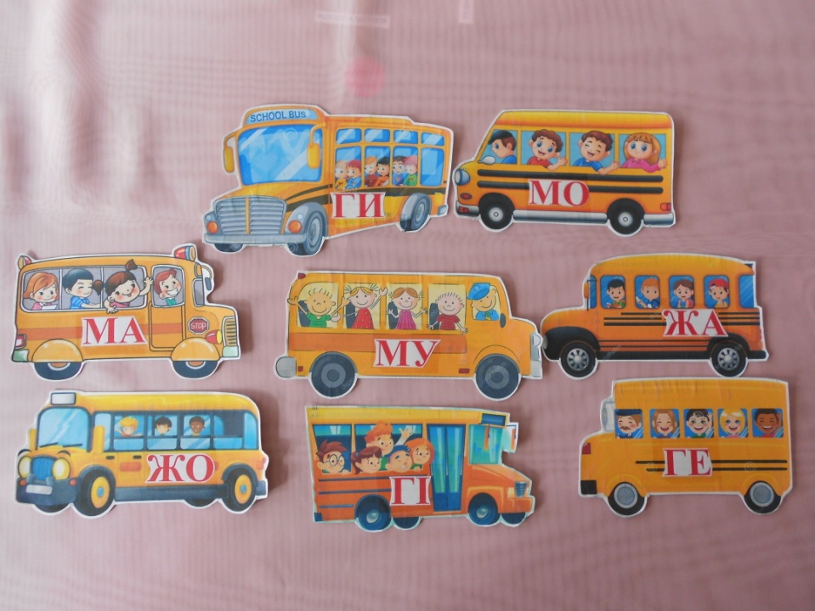

ЗАВДАННЯ:
- покажіть машини, на яких написані склади з буквою М;
- прочитайте склади з буквою М;

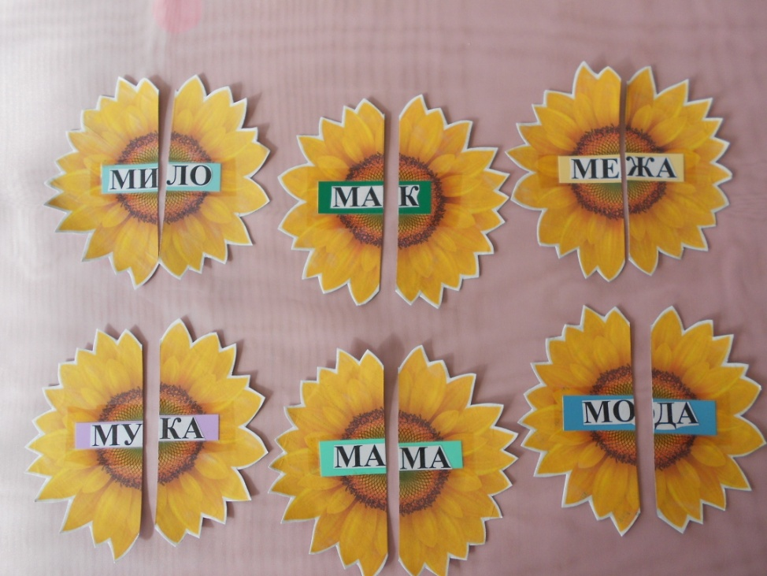

ЗАВДАННЯ:
- складіть половинки соняшників та прочитайте утворені слова.

